
Využití tabletu v hodině občanské výchovy

Učivo: | Vedení diskuze
Předmět: | Občanská výchova
Ročník: | IX.
Využití ve výuce:
Žáci se v 9. ročníku učí diskutovat. Nejprve pracují nad lehčími tématy, spíše osobnějšího charakteru. Později jim jsou předkládána témata ekologická, historicky (zdánlivě) nejednoznačná, témata zachycující současné dění atd. Žáci se učí k danému problému hledat potřebné informace, klást argumenty, vhodně na ně reagovat.
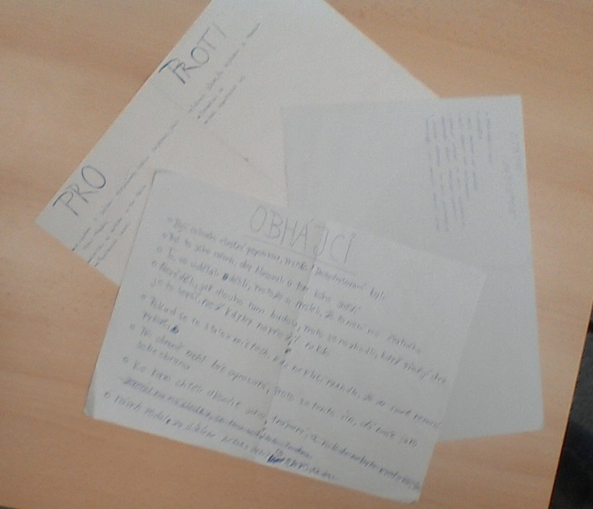
Tablet je použit jako záznamové zařízení (kamera, zvuk), kdy se diskuze žáků nahrává. Záznam je důležitým pomocníkem ve fázi, kdy s žáky hodnotíme jak věcnou, tak formální stránku aktivity. Tím, že vidí vlastní jednání, chování, způsob komunikace, postup při argumentování, jedná se o velice efektivní způsob učení.
Ukázková fotografie:

Zpracoval: Hana Pavlíčková
Informační zdroje: vlastní zdroj

